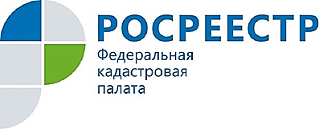
Учетная запись портала Госуслуг открывает доступ к «Личному кабинету» на сайте Росреестра

Министерство связи и массовых коммуникаций Российской Федерации подвело итоги работы Единого портала государственных и муниципальных услуг в 2017 году. В рейтинге среди субъектов Российской Федерации Курская область по количеству зарегистрированных граждан занимает лидирующее первое место в ЦФО и шестое место из 85 по России.
Подтвержденная учетная запись Единого портала государственных и муниципальных услуг дает возможность получения широкого спектра государственных услуг Росреестра с помощью сервиса «Личный кабинет».
Сервис размещен на главной странице официального сайта Росреестра https://rosreestr.ru/ и позволяет пользователям получить актуальную информацию по принадлежащим ему объектам недвижимости, в том числе о кадастровом номере, адресе, площади, кадастровой стоимости, сведения о правах, об ограничениях и обременениях прав. Для удобства пользователей предусмотрена возможность просмотра сведений о своей недвижимости, расположенной на территории всех регионов России.
Если у вас есть электронная подпись, перечень функций сервиса «Личный кабинет» для вас расширяется. Обладатель электронной подписи уже вправе подать из «Личного кабинета» заявление на кадастровый учет объекта недвижимости, документы на регистрацию прав в Росреестр, а также оперативно, буквально за несколько минут, получить выписку из Единого государственного реестра недвижимости (ЕГРН).
Кроме того, в личном кабинете правообладатель может подать заявление на исправление технической ошибки в сведениях ЕГРН о принадлежащем ему объекте недвижимости, а также заявить о внесении в ЕГРН записи о невозможности проведения любых действий с его недвижимостью без его личного участия и другие действия.
Консультацию по вопросам использования сервиса «Личный кабинет» можно получить у специалистов Ведомственного центра телефонного обслуживания по телефону 8-800-100-34-34.

